**«Батыр ұл - Бауыржан» тақырыбындағы тәрбие сағаты**

|  |  |  |  |  |
| --- | --- | --- | --- | --- |
|  | Тәрбие сағаты 6А –сынып | | | |
| Тақырыбы | Батыр ұл-Бауыржан | | | |
| Мақсаты | Б.Момышұлының патриоттық ерлігін,отансүйгіштік қасиеттерін,батырлығын, шығармашылығын оқушыларға насихаттау. | | | |
| Күтілетін нәтиже | Оқушылар Б.Момышұлының патриоттық ерлігін,отансүйгіштік қасиеттерін,батырлығын  шолу жасай отырып біледі, түсінеді және тапсырмаларды орындауда пайдаланады | | | |
| 7 модульдің қолданылуы | АКТ”, “Оқыту мен оқудағы жаңа тәсілдер”, “Оқыту үшін бағалау және оқуды бағалау”, “Сыни тұрғыдан ойлауға үйрету”, “Оқытуды басқару және көшбасшылық”. | | | |
| Қолданылатын әдіс-тәсілдер | Топтастыру,кемпірқосақ ,сәйкестендіру,баланс дөңгелегі,автор орындығы,сергіту,  Кім білгір, | | | |
| Қолданылатын ресурстар | Флипчарт, маркерлер, портреттер, стикерлер, интербелсенді тақта,көрме,қара жорға биі музыкасы. | | | |
| Ұйымдастыру кезеңі  (1мин)  Тренинг  (3мин) | Сәлемдесу  Сынып оқушыларына жағымды ахуал туғызу  Түгелдеу  Маған ұнайды Көршісінің жақсы қасиетін айту .  «Жасырын сөздер» әдісі арқылы топтастыру  *Нақыл сөздер, шығармашылығы, өмірбаяны.* | | | |
| Сабақ кезеңдері | | Тапсырма | Мұғалімнің іс-әрекеті | Оқушылардың іс-әрекеті |
| Білу  (10мин)  Қызығушылық  тарын ояту | | Әр топ өз аттарына байланысты не біледі? | Оқушыларға өзі сұрақ қоя отырып тұлға туралы не білгендерін ортаға салады  Батыр Бауыржан атамыз шынымен де қатал адам болған ба? | Бір - біріне жақсы сөздер айта отырып, постер дайындайды. |
| Түсіну  (7мин) | | Тақырыпты түсінуде «Кемпірқосақ» әдісін пайдалану | Бұл әдісті пайдалану кезінде сыни ойлануға жол бере отырып, бірнеше сұрақтар қойған кезде үнсіз отыратын оқушылардың өздері сабақта диалогтық қарым-қатынасқа түседі.  Бауыржанның анасы кім? Рәзия  *Баукең оқыған интернат* Аса интер  Бауыржанның фамилиясы Момышұлы | топта өздеріне берілген тақырыпты меңгеру үшін үйренгендерін бір-біріне үйретеді, келесі топта әр оқушы өз тобында талқылағандарын ортаға салды. Бұл әдіс жаңа материалды түсіну үшін өте тиімді әдіс. |
| Қолдану  (7 мин) | | Сәйкестендіру тақырыпқа қатысты сұрақтар жауабын сәйкестендіру арқылы сабақты қолдану | Топтарға жаңа тақырып бойынша және өткен сабақты толық меңгерту мақсатында сәйкестендіру әдісін пайдалану арқылы тапсырмалар беріледі.Ол әдіс арқылы оқушы жаңа тапсырманы түсінеді, ойланады тапсырмаға байланысты жауаптарды сәйкестендіреді | Берілген сұрақтар арқылы топтар бір-біріне сұрақ қою арқылы диалогке түседі. |
| Сергіту сәті  3мин | | «Қара жорға биі» атты жаттығу жасау | Оқушылармен бірге сергіту сәтін жасау | Интербелсеңді тақтадағы бейнероиктегідей жаттығулар жасайды. |
| Талдау  4мин | | Топпен жұмыс  Автор орындығы әдісі арқылы тапсырма беру | Топтарға тақырып бойынша тапсырмалар таратып, түсіктерін ортаға әр топтан шығартып айтқызу  Сұрақ жазылған қима қағаздар тарату | Берілген тапсырманы уақытылы орындау, сұрақтарға нақты жауап беру |
| Жинақтау  5мин | | Топ бойынша тапсырмалар орындау | Топ бойынша тақырыпты жинақтау үшін тақырыпқа қатысты батырлық, ерлік туралы мақал-мәтелдер айтады. | Батырлық, ерлік,шындық туралы мақал-мәтелдер жинақтау |
| Бағалау  2мин | | «Баланс дөңгелегі»,  «2 жұлдыз, 1тілек» | Бағалау парақшасы тарату  «2 жұлдыз, 1тілек» | Өзін- өзі топпен бағалайды |
| Рефлексия  3мин | | «5 Сөйлемді эссе» жазу | Парақшалар тарату | Әр топтан 1оқушыдан оқиды |

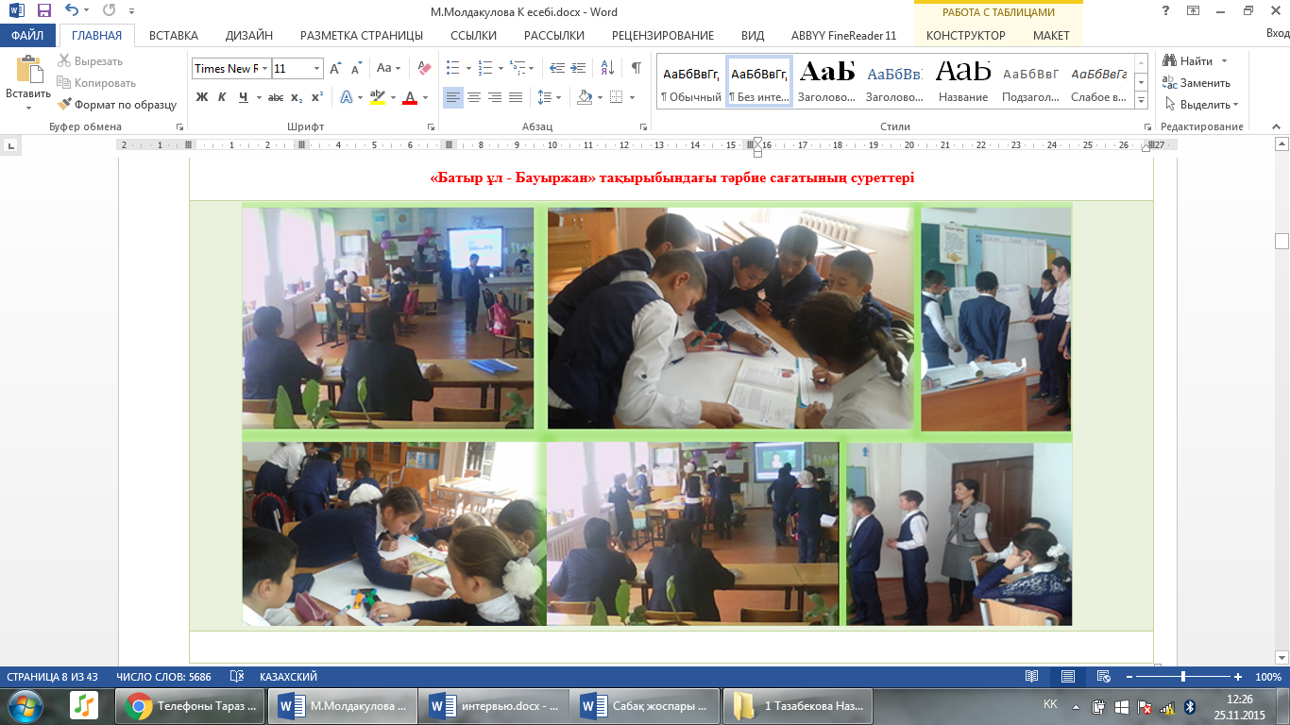

**Мұғалімнің рефлексиясы**

